Технологическая карта урока
ФИО учителя | Каминская Ирина Николаевна
Класс | 7 класс
УМК | Математика 7 класс: учебник для общеобразовательных организаций, реализующих адаптированные основные общеобразовательные программы/Т.В. Алышева; -М.: Просвещение., 2021. Допущен Министерством просвещения Российской Федерации; 15 издание
Тема | «Животные в математике» (практическая работа по изготовлению аппликации фигурок животных из геометрических фигур)
Тип урока | Урок актуализации знаний и умений
Цель | Совершенствование практических навыков решения задач на применение свойств геометрических фигур и умение применять их при решении реальных жизненных задач на примере фигурок животных
Задачи | Предметные:  - пополнить словарный запас математическими словами и выражениями;  - понимать и правильно использовать первичные понятия геометрических фигур;  - уметь в процессе реальной практической ситуации использовать свойства геометрических фигур: треугольник, круг, овал;  - выполнять простейшие творческие задания с использованием шаблонов геометрических фигур через создание аппликации  Познавательные:  - делать умозаключения и выводы в словесной форме;  - вспоминать нужную информацию, изученную на уроках математики;  - понимать заданные вопросы и в соответствии с ними строить ответы;  - развивать способность понимать информацию, представленную в разных формах (рисунков и чертежей);  - использовать свой жизненный опыт и находить нужные данные для решения поставленной задачи;  Коммуникативные:  - формировать навыки общения с учителем и одноклассниками; излагать своё мнение и аргументировать свою точку зрения и оценку событий;  - расширять знания словарного математического запаса;  - отрабатывать точное выражение своего мнения  Регулятивные:  - планировать свою учебную деятельность на протяжении всего урока;  - оценивать правильность выполнения действий: знакомство с критериями оценивания;  - адекватно воспринимать предложения товарищей, учителя.
Ресурсы | Учебники, раздаточный материал, карточки с шаблонами фигур, презентация, интерактивная панель, чертежные инструменты, цветная бумага, ножницы, клей.
План урока | - Организационный этап. Мотивация к коррекционной деятельности.  - Постановка цели и задачи урока.  - Первичное усвоение новых знаний. Актуализация и пробное учебное действие.  - Первичная проверка понимания.  - Физкультминутка.  - Первичное закрепление.  - Контроль усвоения, обсуждение допущенных ошибок и их коррекция.  - Домашнее задание.  - Рефлексия (подведение итогов урока)

Структура и ход урока
№ | Этап урока | Задача | Деятельность учителя | Деятельность обучающегося | БУД
1 | Организационный этап.  Мотивация к коррекционной деятельности.  2 мин | Создать благоприятный психологический настрой на работу. | Приветствие, проверка подготовленности к учебному занятию, организация внимания детей.  Сегодня на уроке мы вспоминаем геометрические фигуры, которые изучали на уроках. Вокруг нас удивительный мир природы, который тоже подчинен законам математики. На уроках биологии и географии вы изучаете этот мир. И сейчас мы с вами убедимся, что любой предмет окружающий нас можно разложить на геометрические фигуры на примере животного мира. | Включение обучающихся в учебную деятельность.  Ответы на поставленные вопросы. | Развитие коммуникативных БУД – общение с учителем.  Развитие познавательных БУД – концентрация внимания, интерес к теме урока
2 | Постановка целей и задач урока.  2 мин | Обеспечение мотивации учения детьми, принятие ими целей урока | Мотивирует учащихся, вместе с ними определяет цель урока; акцентирует внимание учащихся на значимость темы. | Записывают дату в тетрадь, определяют тему и цель урока.
3 | Первичное усвоение новых знаний.  Актуализация и пробное учебное действие.  4 мин | Актуализация опорных знаний и способов действий. | Математика — сложная, но очень важная и интересная наука. Если присмотреться, то мы увидим, что все на Земле подчинено законам математики. Мы с вами убедимся в этом на примере животных и геометрических фигур, и создадим свой геометрический зоопарк. В стране Геометрии есть волшебный зоопарк. Животные в этом зоопарке не простые, а особенные: они похожи на настоящих зверей и птиц, но если присмотреться внимательно, то увидишь, что их тела состоят из геометрических фигур.  Организация повторения на знание определения и свойств геометрических фигур. Показ презентации.  1 слайд (фронтальная работа)  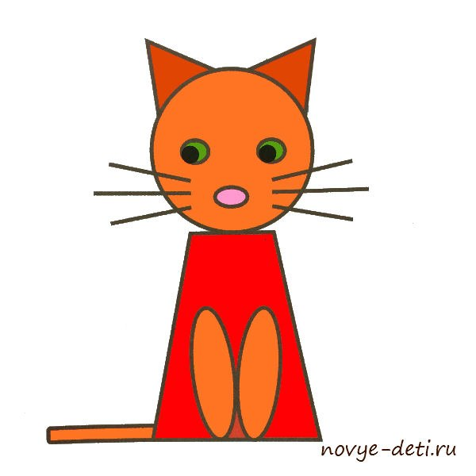  Давайте вместе рассмотрим на слайде Кошку.  - Это дикое или домашнее животное?  - Из каких фигур она состоит?  Посчитайте и ответьте на вопрос  - Сколько треугольников на рисунке? Овалов? Четырехугольников? Кругов?  - Какую фигуру я не назвала? | Работа с презентацией участвуют в работе по повторению: в беседе с учителем отвечают на поставленные вопросы  Записывают ответы в тетради  - 2 | Развитие коммуникативных БУД (планирование учебного сотрудничества с учителем и сверстниками).  Развитие познавательных БУД  (обобщение и структурирование собственных знаний
4. | Первичная проверка понимания  13 мин | Применение знаний и умений в жизненной ситуации.  Показ разнообразия предметов в окружающем мире, похожих на изученные фигуры | Организация работы и обсуждения с обучающимися за процессом правильных и полных ответов на поставленный вопрос. Организация работы с раздаточным материалом парами на 5 групп, ответ на вопросы:  - Какие и сколько геометрических фигур использовались для рисунка животного на вашей карточке?  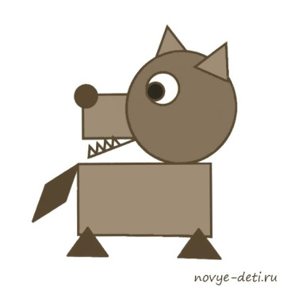  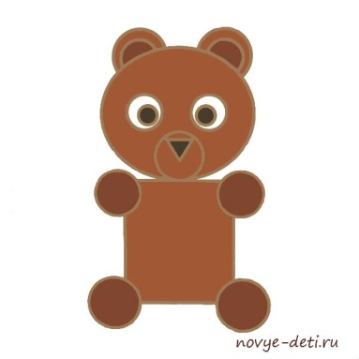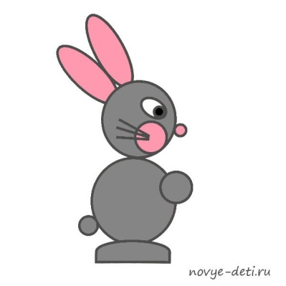  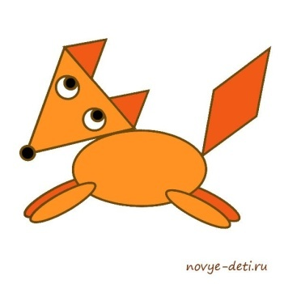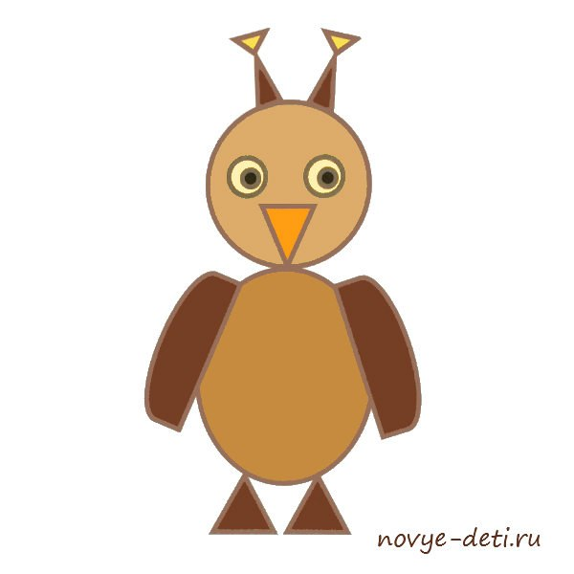 | Работа с раздаточным материалом и презентацией, записываю ответы  Обсуждение ответов по каждой карточке и проверка по слайдам | Развитие коммуникативных БУД (правильное и четкое высказывание своих мыслей, обсуждение ответов товарищей).  Развитие познавательных БУД  (практическое применение математических знаний в жизненной ситуации)
5. | Физминутка  3 мин |  | 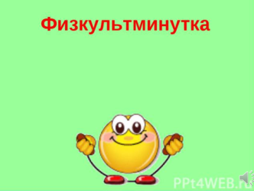 | Выполняют гимнастику | Создание разгрузочной паузы перед практикой
6. | Первичное закрепление  10 мин | Организация условий усвоения обобщенных знаний  Практическая работа с раздаточным материалом | Работаем с раздаточным материалом: на листочках цветной бумаги (изображение мышки) и фигуры из цветной бумаги.  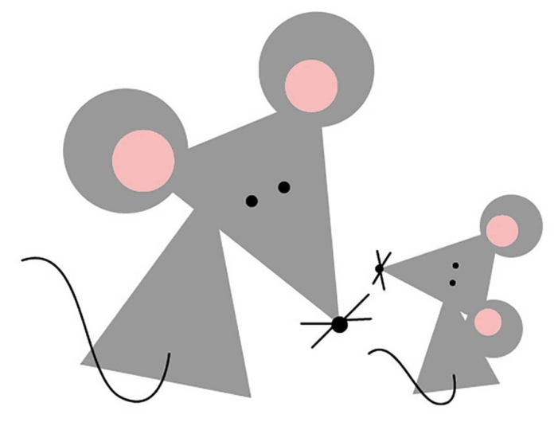 | Выполнение практической работы по созданию аппликации по образцу и вклеивание ее в тетрадь | Развитие познавательных БУД (памяти, внимания; формирование интереса к данной теме)  Развитие регулятивных БУД (планирование своей деятельности для решения поставленной задачи, самоконтроль)
7 | Контроль усвоения, обсуждение допущенных ошибок и их коррекция.  2 мин | Организация подведения итогов усвоения и понимание пройденного | Отвечают на вопросы  Какие животные населяют нашу планету, приведите по одному примеру?  Можно ли изобразить животных с помощью геометрических фигур?  Какие животные поселились сегодня в нашем геометрическом зоопарке?  Какое животное вам больше всего понравилось в геометрическом изображении?  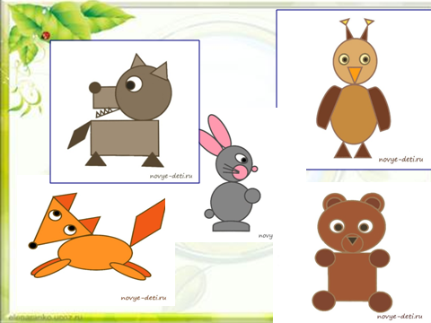 | Отвечают на вопросы | Развитие познавательных БУД (памяти, внимания)  Развитие коммуникативных БУД (обобщение, диалог)
8 | Домашнее задание  2 мин | Постановка домашнего  задания | Придумать и начертить в тетради животное из геометрических фигур. |  | Развитие коммуникативных БУД
9 | Рефлексия (подведение итогов урока)  2 мин |  |  | Обучающиеся дают ответы | Развитие регулятивных БУД (оценивание собственной деятельности на уроке)

